Государственный стандарт СССР ГОСТ 29167-91
"Бетоны. Методы определения характеристик трещиностойкости (вязкости разрушения) при статическом нагружении"
(утв. постановлением Госстроя СССР от 25 ноября 1991 г. N 13)

Concretes. Methods for determination of fracture toughness characteristics

Дата ведения 1 июля 1992 г.

1. Общие положения
2. Образцы
3. Испытательное оборудование
4. Проведение испытаний
5. Обработка результатов
Приложение 1. Обозначения величин
Приложение 2. Термины и пояснения
Приложение 3. Определение характеристик трещиностойкости
при равновесных испытаниях образцов с фиксацией размеров
развивающейся магистральной трещины и соответствующих
значений прилагаемой нагрузки
Приложение 4. Определение предела прочности на растяжение и начального
модуля упругости
Приложение 5. Испытательное оборудование для определения характеристик
трещиностойкости при равновесных испытаниях образцов
типа 1
Приложение 6. Поправка на массу образца и дополнительного оборудования

Настоящий стандарт распространяется на бетоны всех видов (кроме ячеистых), применяемых в строительстве, и устанавливает методы их испытаний для определения силовых и энергетических характеристик трещиностойкости при статическом кратковременном нагружении.
Требования настоящего стандарта являются рекомендуемыми.
Обозначения, применяемые в настоящем стандарте, приведены в приложении 1. Пояснения к терминам приведены в приложении 2.

1. Общие положения

1.1. Характеристики трещиностойкости определяют при равновесных и неравновесных механических испытаниях.
Равновесные испытания на стадии локального деформирования образца характеризуются обеспечением адекватности изменения внешних сил внутренним усилиям сопротивляемости материала с соответствующим статическим развитием магистральной трещины.
Неравновесные испытания характеризуются потерей устойчивости процесса деформирования образца в момент локализации деформации по достижении максимальной нагрузки, с соответствующим динамическим развитием магистральной трещины.
1.2. Для определения характеристик трещиностойкости испытывают
образцы с начальным надрезом. При равновесных испытаниях записывают
*
диаграмму F-V; при неравновесных испытаниях фиксируют значение F_с.
Допускается проведение равновесных испытаний с фиксацией текущих размеров развивающейся магистральной трещины (а_ij) и соответствующих значений прилагаемой нагрузки (F_ij) согласно приложению 3.
1.3. По результатам испытаний определяют следующие основные силовые
- в терминах коэффициентов интенсивности напряжений (К), энергетические
- в терминах удельных энергозатрат (G) и джей-интеграла (J),
*
характеристики трещиностойкости: К_c, K_с, K_i, G_F, G_i, G_ce, J_i,
c
X_F
Значения R_bt, R_btf, E_в определяют по приложению 4.
1.4. Определяемые по настоящему стандарту характеристики трещиностойкости (наряду с другими характеристиками механических свойств) используют для:
сравнения различных вариантов состава, технологических процессов изготовления и контроля качества бетонов;
сопоставления бетонов при обосновании их выбора для конструкций;
расчетов конструкций с учетом их дефектности и условий эксплуатации;
анализа причин разрушений конструкций.

2. Образцы

2.1. Для определения характеристик трещиностойкости при равновесных испытаниях применяют образцы типа 1 - для испытаний на изгиб (черт. 1).
2.2. Для определения характеристик трещиностойкости при неравновесных испытаниях применяют образцы типов 1 - для испытаний на изгиб (черт. 1), 2 - для испытаний на осевое растяжение (черт. 2), 3 - для испытаний на внецентренное сжатие (черт. 3), 4 - для испытаний на растяжение при раскалывании (черт. 4).
2.3. Соотношение размеров и схемы нагружения образцов приведены на черт. 1-4.
Минимальные размеры образцов и размеры начальных надрезов принимают по таблице в зависимости от размера зерна заполнителя d_am.
2.4. Начальные надрезы наносят при помощи режущего инструмента или при формовании образцов путем закладывания фольги либо латунной (или стальной) пластины.
Ширина начального надреза не должна превышать 0,5 d_am и быть не более 2 мм.
2.5. Образцы для испытаний изготавливают по ГОСТ 10180 сериями не менее чем из четырех образцов-близнецов каждая, либо выбуривают (выпиливают) из изделий, конструкций, сооружений по ГОСТ 28570.
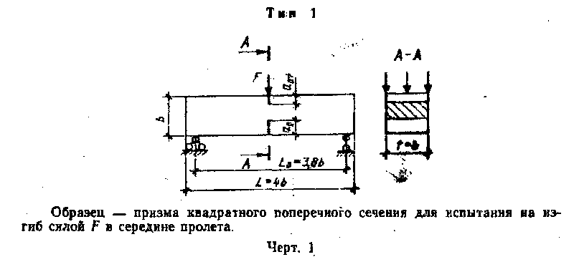

"Черт. 1."
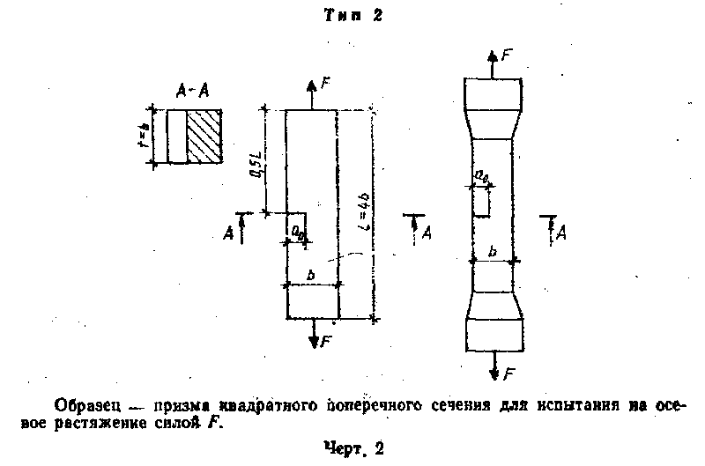

"Черт. 2."
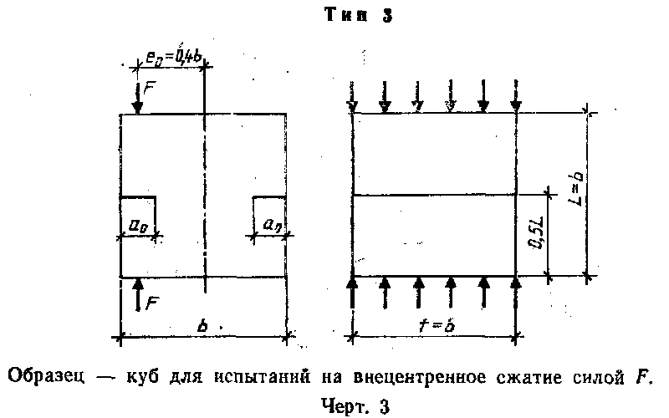

"Черт. 3."
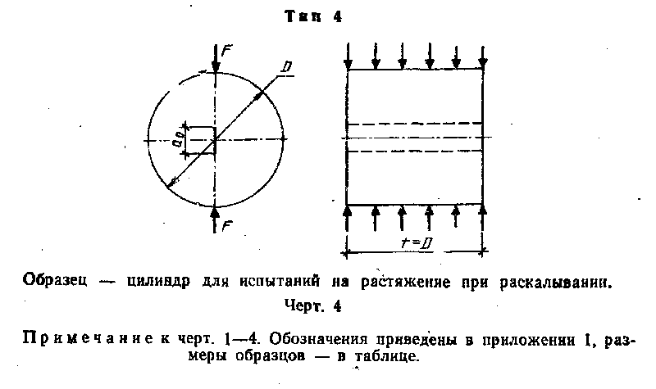

"Черт. 4."

Примечание к черт. 1-4. Обозначения приведены в приложении 1, размеры образцов - в таблице.

мм
┌─────────────────┬─────────────────────────────────────────────────────┐
│ Максимальный │ Размеры образцов │
│ размер зерна ├────────────┬───────────┬─────────────┬──────────────┤
│ заполнителя │ Тип 1 │ Тип 2 │ Тип 3 │ Тип 4 │
│ d_am │ │ │ │ │
├─────────────────┼────────────┼───────────┼─────────────┼───────┬──────┤
│ Менее 1,25 │ 40 10/5 │ 40 15 │ 40 10 │ 100 │ 30 │
│ 1,25-5,0 │ 70 25/5 │ 70 25 │ 70 15 │ 100 │ 30 │
│ 5,0-10,0 │100 35/5 │ 100 45 │ 100 25 │ 100 │ 30 │
│ 10,0-20,0 │150 50/10│ 150 60 │ 150 35 │ 200 │ 60 │
│ 20,0-40,0 │200 70/10│ 200 80 │ 200 50 │ 200 │ 60 │
│ 40,0-60,0 │300 100/15│ 300 120 │ 300 75 │ 400 │ 120 │
│ 60,0-80,0 │400 140/20│ 400 160 │ - - │ 400 │ 120 │
└─────────────────┴────────────┴───────────┴─────────────┴───────┴──────┘

Примечание. При неравновесных испытаниях образца типа 1 допускается не образовывать верхний надрез (a_0t = 0).

2.6. Для изготовления образцов используют оборудование по ГОСТ 10180 и ГОСТ 28570.
2.7. Условия твердения образцов после изготовления принимают по ГОСТ 18105.

3. Испытательное оборудование

3.1. Перечень оборудования и его характеристики для изготовления образцов всех типов и их испытаний для определения характеристик трещиностойкости при неравновесных испытаниях принимают по ГОСТ 10180 и ГОСТ 28570.
3.2. Для определения характеристик трещиностойкости при равновесных испытаниях образцов типа 1 используют испытательное оборудование согласно приложению 5; при этом средства измерения должны обеспечивать непрерывную двухкоординатную запись диаграммы F-V в соответствии со схемой коммутации аппаратуры согласно приложению 6.
3.3. Допускается использование других средств измерения, оборудования и приспособлений, если их технические характеристики удовлетворяют требованиям ГОСТ 10180 или ГОСТ 28570 и приложению 5 настоящего стандарта.
3.4. Правила поверки и аттестации средств измерения и испытательного оборудования принимают по ГОСТ 10180.

4. Проведение испытаний

4.1. При проведении испытаний температура окружающей среды должна составлять (20 +- 5)°С, а относительная влажность - не менее 50%.
4.2. Линейные размеры образцов измеряют с погрешностью не выше 1 мм, их перемещения - 0,01 мм, а усилия, действующие на образец, - не более 1% измеряемого максимального усилия.
4.3. Перед началом испытаний следует провести два цикла нагружения - разгружения до нагрузки, составляющей 10% ожидаемой максимальной нагрузки.
4.4. Скорость нагружения образцов устанавливают по скорости перемещения нагружающей плиты пресса в пределах 0,02-0,2 мм/с; при этом время испытаний должно составлять не менее 1 мин.
4.5. При равновесных испытаниях образцы типа 1 нагружают непрерывно до их разделения на части с фиксацией полной диаграммы состояния материала F-V (черт. 5, кривая OTCDE).
Для определения значений К_с, G_ce на стадии локального деформирования производят 5-7 кратковременных разгружений образцов для определения направлений линий разгрузок (например, линия XX" на черт. 6) с фиксацией полной диаграммы состояния материала F-V (черт. 6, кривая OTCXDE).
При равновесных испытаниях образцов типа 1 с b >= 200 мм производят поправку на массу образца и дополнительного оборудования согласно приложению 7.

По-видимому, в тексте предыдущего абзаца допущена опечатка. Вероятно, имеется в виду приложение 6 ГОСТа 29167-91, утвержденное постановлением Госстроя СССР от 25 ноября 1991 г. N 13

4.6. При неравновесных испытаниях образцы типов 1-4 нагружают
*
непрерывно вплоть до их разделения на части с фиксацией значения F_c.

5. Обработка результатов

5.1. Определение характеристик трещиностойкости по результатам равновесных испытаний образцов типа 1.
5.1.1. Полную диаграмму состояния трансформируют в расчетную и производят дополнительные построения (черт. 5):
а) с начала прямолинейного нисходящего участка диаграммы, то есть из точки D, где выполняется условие (dF/dV) ~ const, проводят отрезок DK, перпендикулярный оси OV;
б) фиксируют расчетную диаграмму OTCDK;
в) из точки С опускают перпендикуляр СН к оси OV и линию СА, параллельную упругой линии ОТ;
г) определяют величину отрезка ОМ из выражения (1):
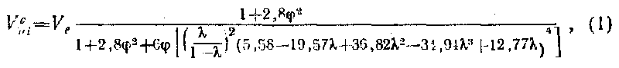

"Формула (1)"

с
д) из точки М восстанавливают перпендикуляр МС_u к оси OV до
с
пересечения с линией СС_u, параллельной оси OV. Точку О соединяют с
с с
точкой С_u отрезком ОС_u;
е) для определения величин К_с, G_ce из расчетной полной диаграммы построением выделяют полную упругую диаграмму ОТС'Х'О (черт. 6), для чего используют направления линий разгрузок, например, точку разгрузки X переносят по линии, параллельной оси OV, в положение X' на величину, равную V_x.
5.1.2. Расчетным путем или планиметрированием определяют
энергозатраты на отдельные этапы деформирования и разрушения образца, а
с
именно: W_m, W_e, W_i, W_ui, W_ce, соответственно, численно равные
с
площадям фигур ОТСА, ACH, HCDK, ОС_u М на черт. 5 и ОТС'Х'О на черт. 6.
5.1.3. Расчетным путем определяют значения силовых и энергетических характеристик трещиностойкости по зависимостям:
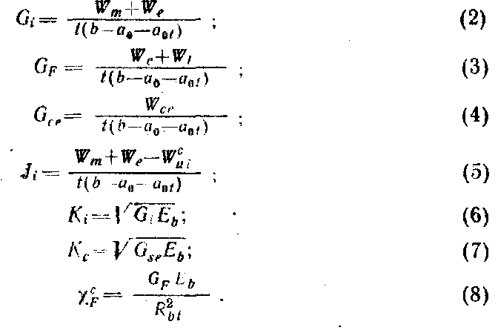

"Формулы (2)-(8)

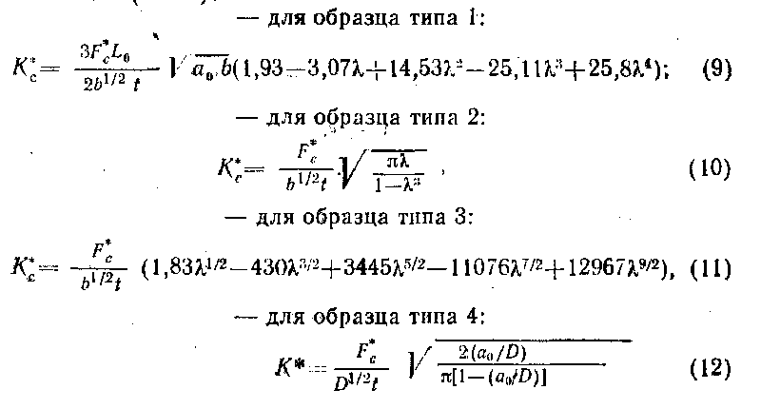
*
5.2. Характеристики трещиностойкости К_с по результатам
неравновесных испытаний образцов типов 1-4 определяют по зависимостям
(9-12):

"Формулы (9)-(12)
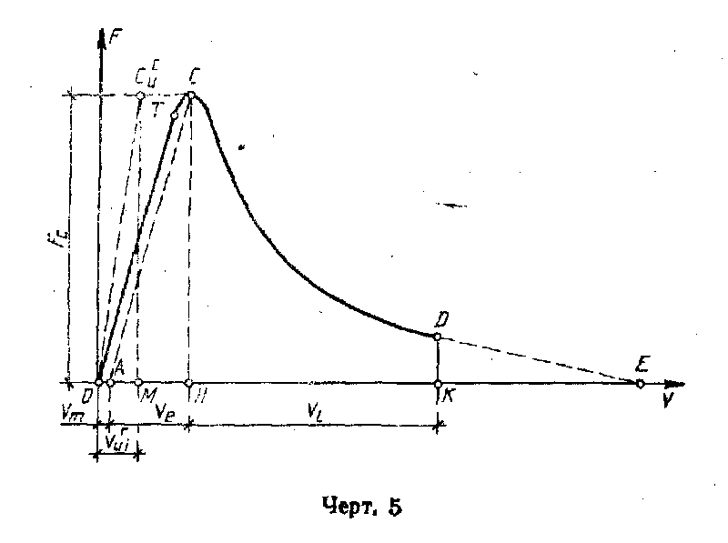

"Черт. 5"
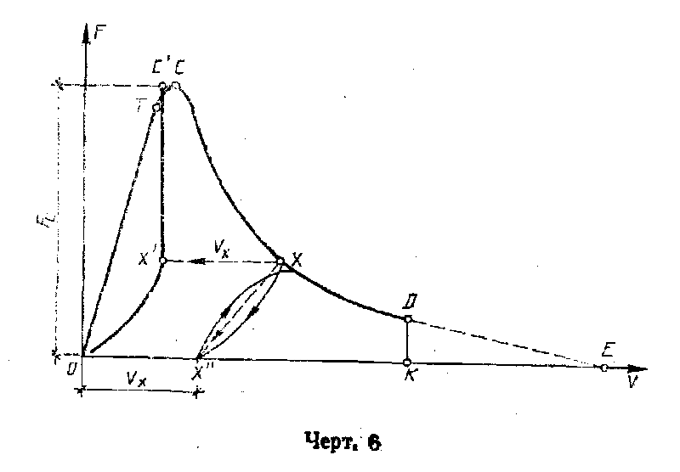

"Черт. 6"

Приложение 1
Обязательное

Обозначения величин

К - коэффициент интенсивности напряжений,
МПа х м(0,5).
К_с - критический коэффициент интенсивности
напряжений при максимальной нагрузке,
МПа х м(0,5).
K_i - статический критический коэффициент
интенсивности напряжений, МПа х м(0,5).
*
K_с - условный критический коэффициент интенсивности
напряжений, МПа х м(0,5).
K_ij - текущие значения коэффициентов интенсивности
напряжений при поэтапном равновесном нагружении
образцов, МПа х м(0,5).
G - удельные энергозатраты, МДж/м2.
G_i - удельные энергозатраты на статическое
разрушение до момента начала движения
магистральной трещины, МДж/м2.
G_F - удельные эффективные энергозатраты на
статическое разрушение, МДж/м2.
G_ce - полные удельные упругие энергозатраты на
статическое деформирование образцов до деления
на части, МДж/м2
J - джей-интеграл, МДж/м2.
J_i - статический джей-интеграл, МДж/м2.
с
X_F - критерий хрупкости, м.
W - энергозатраты, МДж.
W_m - энергозатраты на процессы развития и слияния
микротрещин до формирования магистральной
трещины статического разрушения, МДж.
W_e - энергозатраты на упругое деформирование до
начала движения магистральной трещины
статического разрушения, МДж.
W_i - энергозатраты на локальное статическое
деформирование в зоне магистральной трещины,
МДж.
с
W_ui - расчетные энергозатраты на упругое
деформирование сплошного образца, МДж.
W_ce - полные упругие энергозатраты на статическое
деформирование до деления на части, МДж.
F_g - нагрузка, действующая на образец в процессе
испытания, МН.
F_C - нагрузка, соответствующая статическому началу
движения магистральной трещины при равновесных
испытаниях, МН.
*
F_c - нагрузка, соответствующая динамическому началу
движения магистральной трещины при
неравновесных испытаниях, МН.
F - нагрузка, соответствующая массе образца и
дополнительного оборудования, МН.
F_IJ - текущие значения действующей на образец
нагрузки при его поэтапном равновесном
нагружении, МН.
V - перемещения образца, м.
V_e - перемещения, соответствующие упругим
деформациям образца, м
V_m - перемещения, соответствующие необратимым
деформациям образца, м.
V_l - перемещения, соответствующие локальным
деформациям образца в зоне магистральной
трещины, м.
с
V_ui - расчетное значение перемещений сплошного
образца, соответствующее моменту начала
движения магистральной трещины в образце с
начальным надрезом, м.
a_0, a_0t - длина начального надреза, м.
a_ij - текущие значения длины магистральной трещины
при по этапном равновесном нагружении образца,
м.
e_0 - начальный эксцентриситет приложения нагрузки,
м.
b, t, L_0, L, D - размеры образцов, м.
фи = b/L_0 - относительная высота образца.
лямбда = (a_0 + a_0t)/b - относительная длина начального надреза.
d_am - максимальный размер заполнителя, м.
m_1, m_2 - масса образца и дополнительного оборудования,
кг.
g = 9,81 - ускорение свободного падения, м/с(2).
tg_aльфа - тангенс угла наклона восходящего упругого
участка диаграммы.
E_i - единичный модуль упругости, МПа.
E_b - модуль упругости, МПа.
R_bt - прочность на осевое растяжение, МПа.
R_btf - прочность на растяжение при изгибе, МПа.

Приложение 2
Справочное

Термины и пояснения

┌─────────────────────────────────┬─────────────────────────────────────┐
│ Термин │ Пояснение │
├─────────────────────────────────┼─────────────────────────────────────┤
│1. Трещиностойкость (вязкость│Способность бетона сопротивляться│
│ разрушения) бетона │началу движения к развитию трещин при│
│ │механических и других воздействиях │
├─────────────────────────────────┼─────────────────────────────────────┤
│2. Трещина │Полость, образованная без удаления│
│ │материала двумя соединенными внутри│
│ │тела поверхностями, которые при│
│ │отсутствии в нем напряжений удалены│
│ │друг от друга па расстояния, во много│
│ │раз меньше протяженности самой│
│ │полости │
├─────────────────────────────────┼─────────────────────────────────────┤
│3. Магистральная трещина │Трещина, протяженность которой│
│ │превосходит размеры структурных│
│ │составляющих материалов и областей│
│ │самоуравновешенных напряжений и по│
│ │поверхностям которой произойдет│
│ │деление образца на части │
├─────────────────────────────────┼─────────────────────────────────────┤
│4. Коэффициент │Величина, определяющая│
│ интенсивности напряжений К. │напряженно-деформированное состояние│
│ │и смещения вблизи вершины трещины,│
│ │независимо от схемы нагружения, формы│
│ │и размеров тела и трещины │
├─────────────────────────────────┼─────────────────────────────────────┤
│5. Условный коэффициент│Значение К, вычисленное через│
│ * │действующую на образец нагрузку и│
│ интенсивности напряжений К │исходную длину трещины а_0 по│
│ │формулам для упругого тела │
├─────────────────────────────────┼─────────────────────────────────────┤
│6. Удельные энергозатраты G │Величина, характеризующая удельные│
│ │(относительно эффективной рабочей│
│ │площади поперечного сечения образца)│
│ │энергозатраты на различные этапы│
│ │деформирования и разрушения │
├─────────────────────────────────┼─────────────────────────────────────┤
│7. J-интеграл │Величина, характеризующая работу│
│ │пластической деформации и разрушения,│
│ │а также поле напряжений и деформаций│
│ │при упругопластическом деформировании│
│ │вблизи вершины трещины (аналогично│
│ │коэффициенту интенсивности напряжений│
│ │К) │
├─────────────────────────────────┼─────────────────────────────────────┤
│ │ * │
│8. Условный критический│Значение К, определяемое при│
│ коэффициент интенсивности│неравновесных испытаниях образцов│
│ * │типов 1-4 по нагрузке, равной F_ с,│
│ напряжений К_с │и начального надреза образца а_0,│
│ │условно характеризующее критическое│
│ │состояние материала при динамическом│
│ │начале движения магистральной трещины│
├─────────────────────────────────┼─────────────────────────────────────┤
│9. Статический критический │Значение К, определяемое при│
│ коэффициент интенсивности│равновесных испытаниях образцов типов│
│ напряжений K_i │1, 5, 6 по g_i и Е_b, характеризующее│
│ │критическое состояние материала при│
│ │статическом начале движения│
│ │магистральной трещины │
├─────────────────────────────────┼─────────────────────────────────────┤
│10. Критический коэффициент│Значение К, определяемое при│
│ интенсивности напряжений K_c │равновесных испытаниях образцов типа│
│ │1 по G_ce и Е_b, инвариантно│
│ │характеризующее состояние материала│
│ │при динамическом начале движения│
│ │магистральной трещины │
├─────────────────────────────────┼─────────────────────────────────────┤
│11. Удельные энергозатраты на│Значение G, определяемое при│
│ начало статического│равновесных испытаниях образцов типа│
│ разрушения G_i │1 по диаграмме F-V, характеризующее│
│ │удельные энергозатраты на начало│
│ │статического разрушения │
├─────────────────────────────────┼─────────────────────────────────────┤
│12. Удельные эффективные│Значение G, определяемое при│
│ энергозатраты на│равновесных испытаниях образцов типа│
│ статическое разрушение G_F │1 по диаграмме F-V, характеризующее│
│ │удельные энергозатраты на статическое│
│ │разрушение │
├─────────────────────────────────┼─────────────────────────────────────┤
│13. Полные удельные упругие│Значение G, определяемое при│
│ энергозатраты на│равновесных испытаниях образцов типа│
│ статическое деформирование│1 по диаграмме F - V, характеризующее│
│ до деления на части G_ce │удельные энергозатраты на разрушение │
├─────────────────────────────────┼─────────────────────────────────────┤
│14. Статический джей-интеграл J_i│Значение J, определяемое при│
│ │равновесных испытаниях образцов типа│
│ │1 по диаграмме F-V, характеризующее│
│ │поле напряжений и деформаций вблизи│
│ │вершины магистральной трещины при│
│ │начале ее движения │
├─────────────────────────────────┼─────────────────────────────────────┤
│ с │ │
│15. Критерий хрупкости X_F │Характеристика хрупкости материала │
└─────────────────────────────────┴─────────────────────────────────────┘

Приложение 3
Рекомендуемое

Определение характеристик трещиностойкости при равновесных испытаниях образцов с фиксацией размеров развивающейся магистральной трещины и соответствующих значений прилагаемой нагрузки

1. Для определения характеристик трещиностойкости производят поэтапное нагружение (с выдержками продолжительностью 60-120 с и фиксацией текущих значений F_ij и a_ij) образцов типов: 5 - для испытаний на осевое сжатие (черт. 7); 6 - для испытаний на растяжение при внецентренном сжатии (черт. 8).
2. Соотношение размеров и схемы иагружения образцов приведены на черт. 7, 8.
Минимальные размеры образцов: типа 5-b >= 12 d_am;
типа 6-b >= 15 d_am
3. Для определения значений величин а_ij применяют капиллярный и оптический способы.
Капиллярный способ основан на эффекте капиллярной адсорбции подкрашенных, люминесцирующих или быстроиспаряющихся жидкостей в трещины. На поверхность образца наносят кистью ацетон, который испаряется с поверхности быстрее, чем из трещины, что позволяет идентифицировать длину развивающейся магистральной трещины.
Оптический способ основан на использовании средств оптической микроскопии; следует применять микроскопы с не менее чем 20-кратным увеличением по ГОСТ 8074.
4. Определение характеристик трещиностойкости
4.1. Для каждого этапа нагружения определяют значение K_ij по зависимостям:
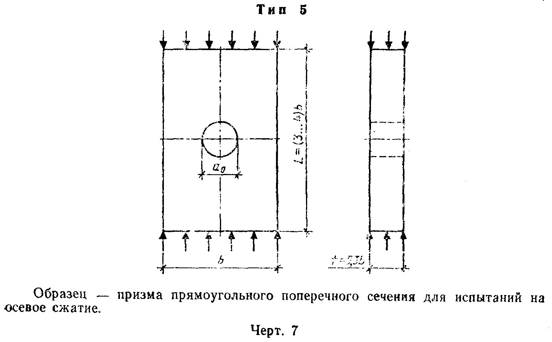

"Черт. 7"
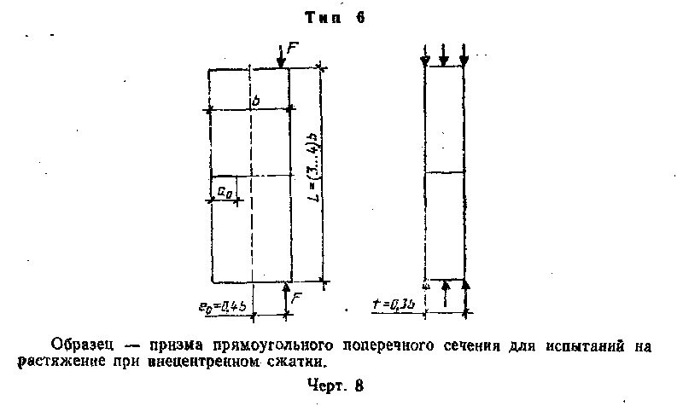

"Черт. 8"

Примечание к черт. 7 и 8. Обозначения приведены в приложении 1, размеры образцов - в приложении 3.
- для образца типа 5.
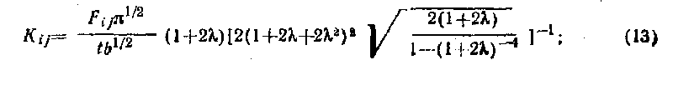

"Формула (13)"

- для образца типа 6.
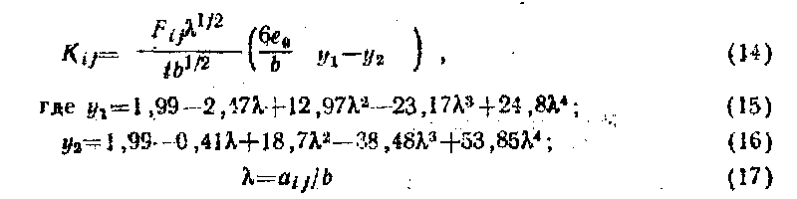

"Формулы (14)-(17)"

4.2. По результатам п. 4.1 строят зависимость Kij-aij; за величину K_i принимают среднее значение K_ij на участке зависимости, где тангенс угла ее наклона отличается от нуля не более чем на 8%.

Приложение 4
Рекомендуемое

Определение предела прочности на растяжение и начального модуля упругости

1. Значение R_bt определяют при равновесных испытаниях образцов типа 1 и типов 5, 6 (согласно приложению 3) по зависимости

"Формула (18)"

2. Значение R_btj определяют при равновесных испытаниях образцов типа 1 по зависимости

"Формула (19)"

3. Значение E_b определяют при равновесных испытаниях образцов типа 1 с лямбда ~ 0,1-0,5 по зависимости
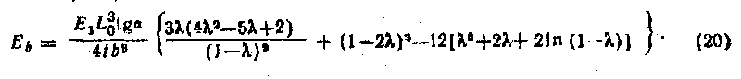

"Формула (20)"

Приложение 5
Обязательное

Испытательное оборудование для определения характеристик трещиностойкости при равновесных испытаниях образцов типа 1

Для определения характеристик трещнностойкости при равновесных испытаниях образцов типа 1 используют специальные испытательные машины со следящей системой и быстродействующей обратной связью или испытательные машины, обладающие высокой жесткостью (не менее чем в два раза превышающей начальную жесткость образца (черт. 9), или стандартные испытательные машины по п. 3.1, оборудованные дополнительным перераспределяющим устройством (черт. 10) типа "кольцо", включающим в себя: силовой элемент - кольцо; нагружающий силоизмеритель - шток; датчик перемещения; опорную плиту с шарнирной и роликовой опорами. Испытания рекомендуется проводить на установке ПРДД-3 экспериментального объединения "Реконструкция", которое распространяет чертежи, методики аттестации и поставляет оборудование.
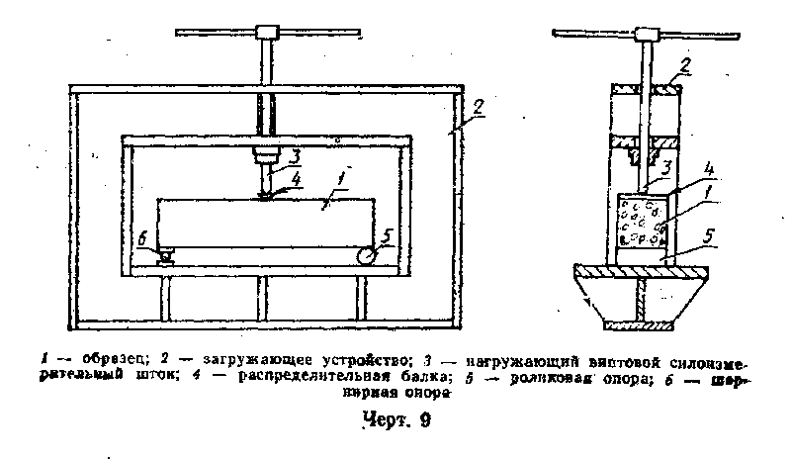

"Черт. 9"
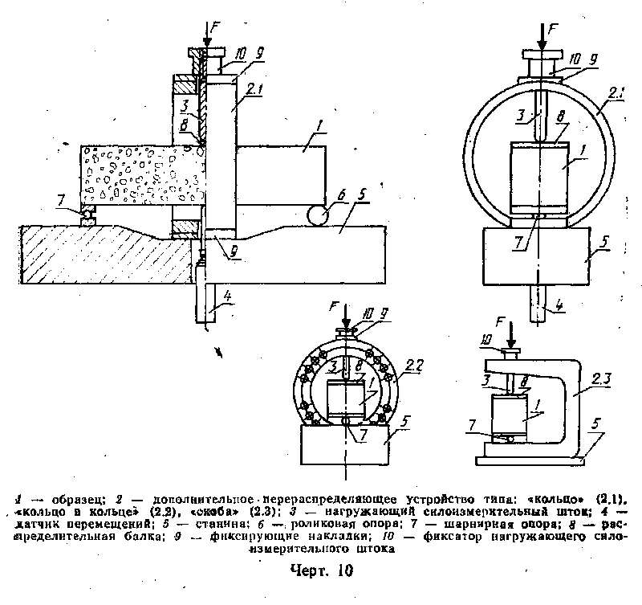

"Черт. 10"

Приложение 6
Обязательное

Поправка на массу образца и дополнительного оборудования

При равновесных испытаниях образцов типа 1 с b >= 200 мм перед определением характеристик трещиностойкости производят поправку на массу образца и распределительную балку.
Для этого полную диаграмму состояния материала (кривая STCDA на черт. 11) трансформируют в расчетную (кривая OSTCDK) следующим образом:
точку S по упругой линии ST переносят в положение точки О на величину F_s, откладываемую на оси F, равную

F_s = [m_1(L_0/L) + m_2]g, (21)

проводят оси OF и OV, параллельные соответственно SF и SV';
с начала прямолинейного нисходящего участка диаграммы, то есть из точки D, где выполняется условие (dF/dV) ~ const проводят отрезок DK, перпендикулярный оси OV;
фиксируют расчетную диаграмму OSTCDK.
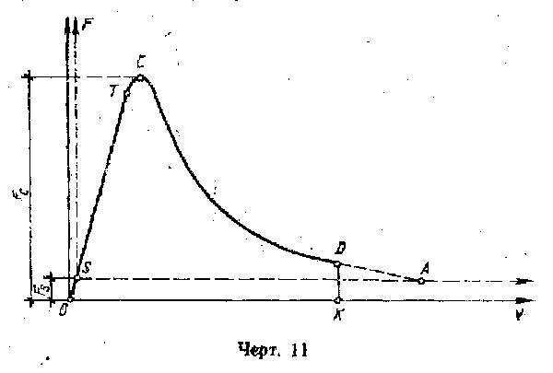

"Черт. 11"

